Narva linna Kreenholmi tn 56 maa-ala detailplaneeringu
keskkonnamõju strateegilise hindamise (KSH) eelhinanng

Koostaja: Narva Linnavalitsuse Arhitektuuri ja –Linnaplaneerimise Amet
KMH vanemspetsialist Jelena Molodtsova
Jelena.molodtsova@narva.ee

Mai 2020

Sisukord
- Eelhinnangu koostamise vajalikkus
- Mõjutatava keskkonna kirjeldus
- Kavandatava tegevuse lühikirjeldus
- Seotus teiste planeerimisdokumentidega
- Tegevusega eeldatavalt kaasnev mõju
  - Strateegilise planeerimisdokumendi elluviimisega seotud keskkonnaprobleemid
  - Eeldatav mõju Natura 2000 võrgustiku alale
- Meetmed keskkonnamõju vähendamiseks
- Kokkuvõte

- Eelhinnangu koostamise vajalikkus
Keskkonnamõju hindamise ja keskkonnajuhtimissüsteemi seaduse (edaspidi KeHJS) § 33 lõike 2 punktide 3 ja 4 kohaselt tuleb keskkonnamõju strateegilise hindamise (edaspidi KSH) algatamise vajadust kaaluda ja anda selle kohta eelhinnang kui:
- koostatakse detailplaneering planeerimisseaduse § 142 lõike 1 punktis 1 või 3 sätestatud juhul;
- koostatakse detailplaneering, millega kavandatakse käesoleva seaduse § 6 lõikes 2 nimetatud valdkonda kuuluvat ja § 6 lõike 4 alusel kehtestatud määruses nimetatud tegevust.

Planeerimisseaduse (edaspidi PlanS) § 142 lõike 1 p 1 kohaselt kehtestatud üldplaneeringu põhilahenduse detailplaneeringuga muutmine on üldplaneeringuga määratud maakasutuse juhtotstarbe ulatuslik muutmine.
Narva Linnavolikogu 20.09.2018 otsusega nr 52 algatatud detailplaneering eeldab muudatust kehtiva üldplaneeringuga maakasutuse juhtotstarbe osas, kuna planeeringuga kavandatav krundi sihtotstarve on sotsiaalmaa alaliik - ühiskondlike ehitiste maa 100% .
- Mõjutatava keskkonna kirjeldus
2.1 Olemasolev juurdepääs ja liikluskorraldus
Planeeringuala asub Narva linnas, Kreenholmi linnaosas. Planeeringuala on piiratud lõunast Proletariaadi ja läänest Kreenholmi tänavatega ning idast 26.Juuli 4 ja põhjast Kreenholmi tn. 54. Planeeringu alale on tagatud juurdepääs autoga Proletariaadi tänavalt ja jalgsi, jalgrattaga (piki sõiduteed või jalg- ja jalgrattateed Kreenholmi tänava ääres). Arvestades, et planeeringuala jääb linna südamest kuni 1,500km kaugusele siis on tagatud ka hea juurdepääsetavus ühistranspordiga, lähim ühistranspordi peatus „Kutseõppekeskus “ jääb planeeringualast 150-200m kaugusele. Planeeringuala ümbritsevad tänavad on kõik kahesuunalised.
2.2 Planeeringuala hoonestuse kirjeldus
Detailplaneeringu maa-ala suurus on 5790 m² ning see asub Narva linnas Kreenholmi linnaosas Kreenholmi staadioni ja SA Narva Haigla vahetus laheduses. Kehtiva Narva linna üldplaneeringu järgi on antud ala maakasutuse juhtotstarbeks haljasalaja pargi maa 100%, mis on katastriüksuse sihtotstarvete liikide alusel sotsiaalmaa-üldkasutatava maa üks alaliike.
Planeeringuala lõunapoolses osas paikneb varasemalt Joala mõisakompleksi kuulunud kuivatihoone, mis tuleb ehitisena säilitada. Ehitise edasine funktsioon sõltub detailplaneeringu algatamisest huvitatud isiku vajadustest, kusjuures hoone uus funktsioon tuleks integreerida detailplaneeringu eskiislahendusse säilitades sellega nii hoonemahu kui ka (osaliselt) välisilme. Planeeringuala ligikaudne piir ja kontaktala on määratud vastavalt detailplaneeringu algatamise otsusele lisatud asukohaskeemile (LISA- 1).
Kinnistu lõunapiiril kanalisatsiooni ja veetrassid on mittetöötavad. Kinnistu ida piiril kulgeb kõrgepinge kaabel ja läänepiiril soojatrassi torustik. Olemasolevat olukorda kajastab tugijoonis.
2.3 Olemasolevad piirded
Kinnistu lääne piiril paikneb kiviaed, mis on ca 2,5 m kõrgune. Põhjapoolne piire on betoonsoklil võrkpiire kõrgusega 1,8m. Ülejäänud Kreenholmi tn 56 kinnistu osas piire puudub.
2.4 Kaitstavad loodusobjektid planeeringualal ja selle lähiümbruses
Keskkonnaregistri andmetel planeeringualal ja selle lähiümbruses kaitstavad loodusobjektid puuduvad.
2.5 Olemasolevad kitsendused/piirangud
Planeeringuala krunti Kreenholmi tn. 56 läbivad mitmed tehnovõrgud, millel on isiklik kasutusõigus. Kreenholmi tn. 56 krunti läbivad elektri maakaablid ja kaugküttetorud. vt tabel 1 ja joonis 1.

Tabel 1.
Kitsenduse ulatuse nimetus | Tehnovõrgu tähis olemasoleva olukorra joonisel (vastavuses maa-ameti geoportaalis oleva infoga) | Tehnovõrgu servituudi / kaitsevööndi laius m | Ulatus
Elektripaigaldise kaitsevöönd | Kreenholmi AJ-96 | 2 | 103
Surveseadme kaitsevöönd | TK-15A-1- 26Juuli4 | 6 | 222
Ühisveevärgi ja kanalisatsiooni vöönd | Kreenholmi tn, Gerassimovi tn, Proletariaadi tn survetorustik |  | 4

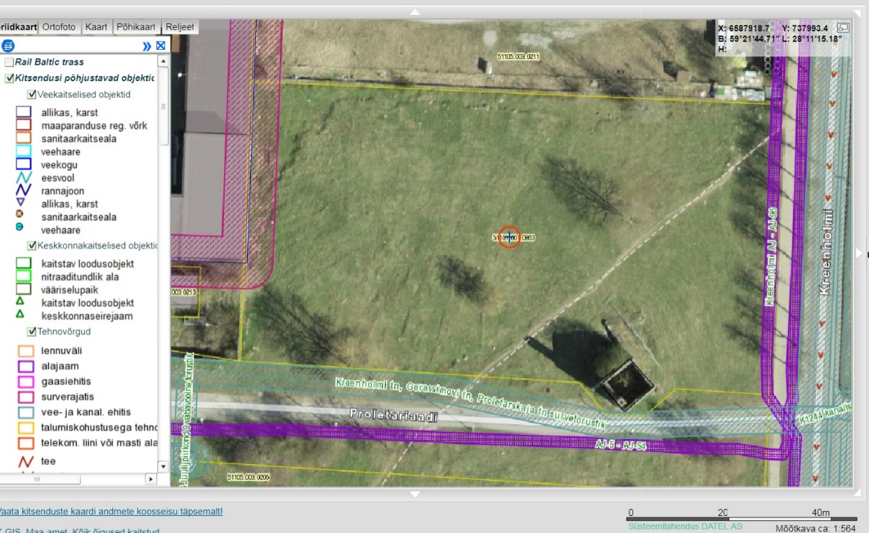
Joonis 1. Väljavõte Maa-ameti kitsenduste kaardist

- Kavandatava tegevuse lühikirjeldus

Detailplaneeringu soovitakse koostada Kreenholmi tn 56 kinnistule (51101:001:0863), planeeringu koostamise eesmärgiks on olemasoleva maakasutuse sihtotstarbe (üldkasutav maa 100%) muutmine 100% ühiskondlike ehitiste maaks.
Vastavalt 03.05.2018 esitatud detailplaneeringu algatamise taotlusele kaalutletakse võimalust määrata ehitusõigus Kreenholmi tn 56 krundile kiriku ehitamiseks. Kavandatav ehitiste arv krundil on 3, kõrgus kuni 16 meetrit ning ehitusalune pindala kuni 350 m², Algatatav detailplaneering peab lahendama liikluskorralduse (juurdepääsud ja parkimine), maa-ala heakorrastuse ja haljastuse küsimused, määrama tehnovõrkude asukohad.

- Seotus teiste planeerimisdokumentidega

Kreenholmi tn 56 maa-ala detailplaneering on seotud Narva linna üldplaneeringu (kehtestatud Narva Linnavolikogu 24. jaanuari 2013 otsusega nr 3) kui kõrgema astme planeerimisdokumendiga.

Algatatav Kreenholmi tn 56 maa-ala detailplaneering eeldab muudatust kehtiva üldplaneeringuga ette nähtud maakasutuse juhtotstarbe osas, kuna planeeringuga kavandatav krundi sihtotstarve on sotsiaalmaa alaliik-ühiskondlike ehitiste maa 100% .
Kreenholmi tn 56 maa-ala ümber asuvate maa-alade sihtotstarbed on kas üldkasutatavate ehitiste maad või ärimaad, sellega ei avalda erilist mõju antud maa-ala sihtotstarve muutmine üldkasutatavate ehitiste maaks.

Maakonnaplaneering on aluseks kohalike omavalitsuste üldplaneeringute koostamisele ning selle peamiseks eesmärgiks on sisendi andmine kohaliku tasandi ruumilise arengu kavandamiseks, tuues tasakaalustatud arengu kontekstis välja olulised riikliku tasandi vajadused. Maakonnaplaneeringu ajaline perspektiiv on sarnaselt üleriigilisele planeeringule 2030+.
Ida-Viru maakonna teemaplaneering koosneb kahest alateemast: “Ida-Virumaa väärtuslikud maastikud” ja “Ida-Virumaa roheline võrgustik.” Planeering määratles 32 väärtuslikku maastikku, nende hulgas ka Narva. Eristatud 32 maastikust on nelja puhul käesolevas teemaplaneeringus tehtud ettepanek nimetada need riikliku tähtsusega ehk Eesti rahvusmaastikuks. Need neli väärtuslikku maastikku on: Kuremäe-Kivinõmme, Narva, Sinimäe ja Toila-Voka.
Narva väärtuslikku maastikku iseloomustatakse kui kultuurilis-ajaloolist maastikku (ajaloo kontsentraat) looduskauni jõe kaldal. Ala tuumikuks on Hermanni kindlus. Omanäoliseks Narva osaks on veel ka Kreenholmi manufaktuur ning tööliskasarmud Kreenholmi saarel ning jõe kallastel. Narva linna alale on omistatud I väärtusklass ning ala on maakondliku (riikliku) tähtsusega.

Narva linna üldplaneering arvestab maakonna teemaplaneeringus sätestatuga. Üldplaneeringuga määratakse miljööväärtuslikud piirkonnad Narva linnas ning seatakse neile ehitusreeglid säilitamaks piirkondade miljööväärtus.

Antud detailplaneering ei avalda mõju teistele planeerimisdokumentidele peale Narva linna üldplaneeringut. Antud alal ei ole tegemist miljööväärtusliku alaga.

Väärtuslikud alad ja nende ehitus ning maakasutustingimused (Narva linna üldplaneering 2013-2025 p 2.4.1, lk.52)
Narva linna üldplaneeringu lahenduse koostamisel on arvestatud järgmiste väärtuslike ja säilitatavate aladega:
• kaitstavad loodusobjektid;
• roheline võrgustik;
• väärtuslik maastik ja väärtuslikud vaatekohad;
• mälestised.
Ruumilisel planeerimisel on kultuuriline keskkond eriti oluline, sest maastik, millega planeerimine tegeleb, on eelkõige kultuurinähtus ja -väärtus.

- Tegevusega eeldatavalt kaasnev mõju
5.1. Strateegilise planeerimisdokumendi elluviimisega seotud keskkonnaprobleemid
Valdkond | Mõju
Pinnas | Vähene negatiivne mõju seoses ehitustegevusega. Ehitustegevusega kaasnevad kinnistul ühekordsed pinnasetööd. Tegemist on ehitustegevuse juures tavapärase tegevusega.
Veestikule | Mõju puudub. Ala lähedal ei ole veekogusid ehk veeallikaid.
Välisõhu kvaliteet | Mõju puudub. Antud tegevusel on mingisugune mõju õhule puudub. Võib esineda ehitustegevuse jooksul tolm.
Jäätmed | Mõju puudub või ei ole oluline. Jäätmed kogutakse prügikonteinerisse ja transporditakse jäätmete kogumiskohta. Ehitustegevuse jooksul tekkivad jäätmed tuleb liigiti koguda ning viia jäätmete kogumiskohta.
Kultuuripärand | Detailplaneeringu koostamisel tuleb arvestada, et kinnistul asub varasemalt Joala mõisakompleksi kuulunud kuivatihoone, mis tuleb ehitisena säilitada.
Looduskaitse | Detailplaneeringu maa-alal või lähi-alal ei ole looduskaitse objekte ega Natura 2000 hoiuala.
Liiklus | Planeeritav hoonestuse maht oluliselt piirkonna liikluskoormust ei mõjuta. Antud arendustegevusega projekteeritakse juurdepääsud ja parkimine.
Müra | Müra võib tekkida ajutiselt ehitustegevuse jooksul või ka aeg-ajalt kellahelinad.
Vibratsioon | Mõju puudub. Alal ei ole olulisi vibratsiooniallikaid. Samuti ei lähtu vibratsiooni ka arendustegevusest.
Oht inimeste tervisele | Mõju puudub. Kiriku ehitamisel on ka elanikutel avalik huvi.
Üleujutusala | Mõju puudub. Planeeritav ala ei jää üleujutusohuga piirkonda.
Mõju suurus ja ruumiline ulatus | Ei esine erilist mõju. Detailplaneeringu maa-ala asub linnas, kõrval asuvate kruntide sihtotstarbe on ärimaad ja sotsiaalmaa erinevate alaliikidega maad.
Mõju võimalikkus, kestus, sagedus ja pöörduvus, sealhulgas kumulatiivne ja piiriülene mõju | Detailplaneeringuga maa-ala sihtotstarbe muutmine on pöördumatu. Ehitustegevusega seotud mõju on lühiajaline. Arendustegevusel on rohkem lokaalne mõju. Kumulatiivne ja piiriülene mõju puudub.
5.2. Eeldatav mõju Natura 2000 võrgustiku alale
Kreenholmi tn 56 kavandatud detailplaneeringu lähim looduskaitseala on Narva jõe kanjoni maastikukaitseala asub rohkem kui 500 m. (joonis 2)
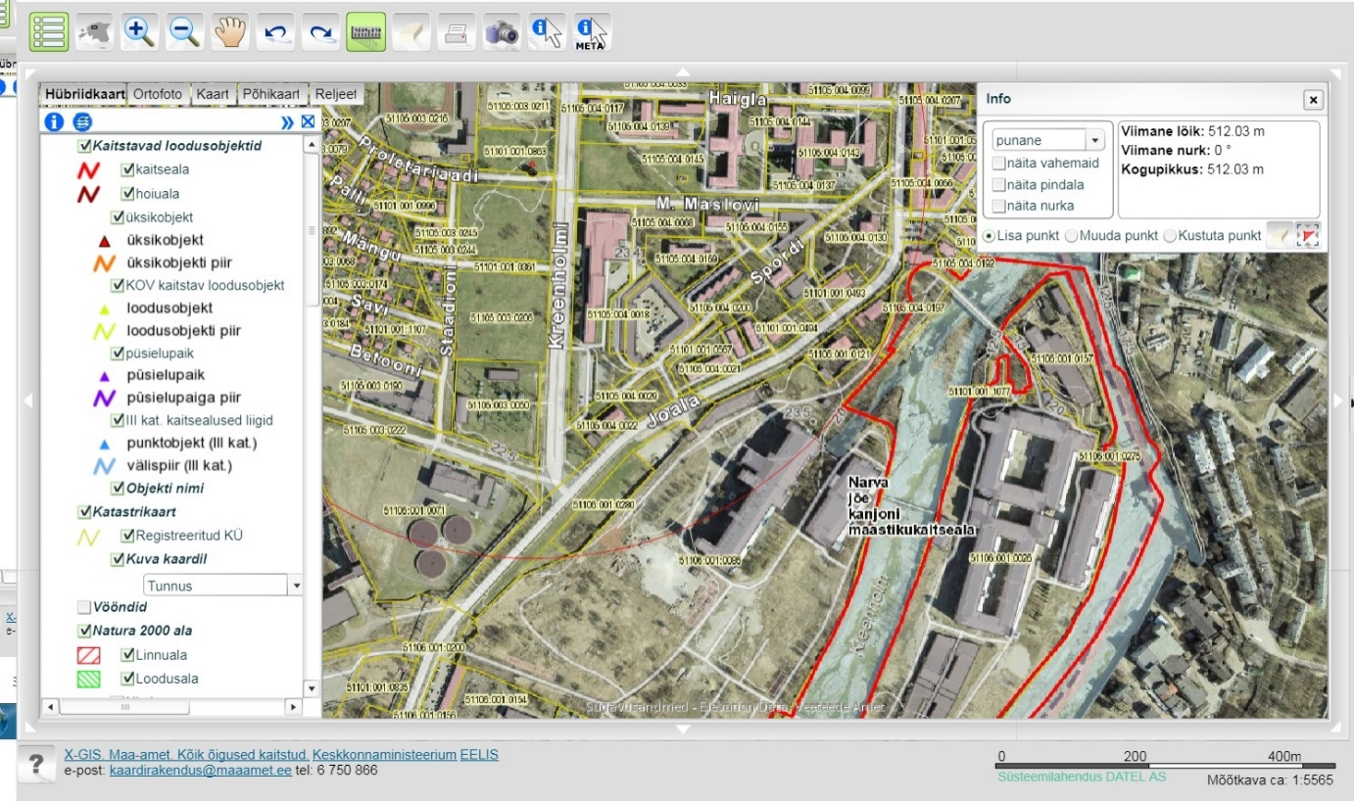
Joonis 2. Narva jõe kanjoni maastikukaitseala
Teise kaitstava objekti piirini on üle 800 m (Kadastiku järv, kus on leitud III kategooria kaitsealused liigid, joonis 3)
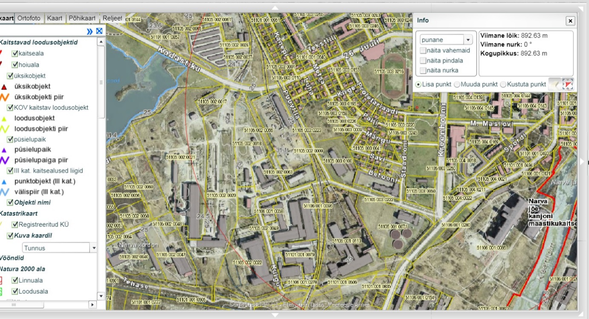
Joonis 3. III kategooria kaitsealused liigid (Kadastiku järv)
Eelnevast lähtuvalt võib eeldada, et Kreenholmi tn 56 kinnistu detailplaneeringu realiseerimisega ei kaasne olulisi mõjusid Natura 2000 võrgustiku alale.
- Meetmed keskkonnamõju vähendamiseks
Detailplaneeringu koostamisel ja arendustegevuse planeerimisel arvestada maa-alal asuva varasemalt Joala mõisakompleksi kuulunud kuivatihoonega, mis tuleb ehitisena säilitada.
Ehitustegevuse jooksul kasutada võimalikud meetodid müra ja tolmu vähendamiseks.
- Kokkuvõte
Vastavalt KeHJS §2² on keskkonnamõju oluline kui see võib eeldatavalt ületada mõjuala keskkonnataluvust, põhjustada keskkonnas pöördumatuid muutusi või seada ohtu inimese tervise ja heaolu, kultuuripärandi või vara.

Kehtiva Narva linna üldplaneeringu järgi on antud ala maakasutuse juhtotstarbeks haljasala ja pargi maa 100%, mis on katastriüksuse sihtotstarvete liikide alusel sotsiaalmaa üks alaliike-üldkasutatav maa. Algatatava Kreenholmi tn 56 maa-ala detailplaneeringuga kavandatav krundi sihtotstarve on sotsiaalmaa teine alaliik-ühiskondlike ehitiste maa 100%.
Kuna kavandatud detailplaneeringu eesmärgiks on määrata ehitusõigus kiriku ehitamiseks ning lahendada määratud maa-alal heakorrastuse, haljastuse, juurdepääsuteede, parkimise ja tehnovõrkude varustamine, ei avalda eelnimetatud tegevus piirkonnale terviklikult olulist negatiivset mõju.
Lähtuvalt eelnevast ei ole vajadust algatada Narva Kreenholmi tn 56 detailplaneeringu keskkonnamõju strateegilise hindamise menetlust.

